PO Mensenrechten
Schending van mensenrechten tijdens het WK in Brazilië
Door: Hanna Simons, Annemijn Bakker, Julia Verlaat & Veerle Haenen (4VB)

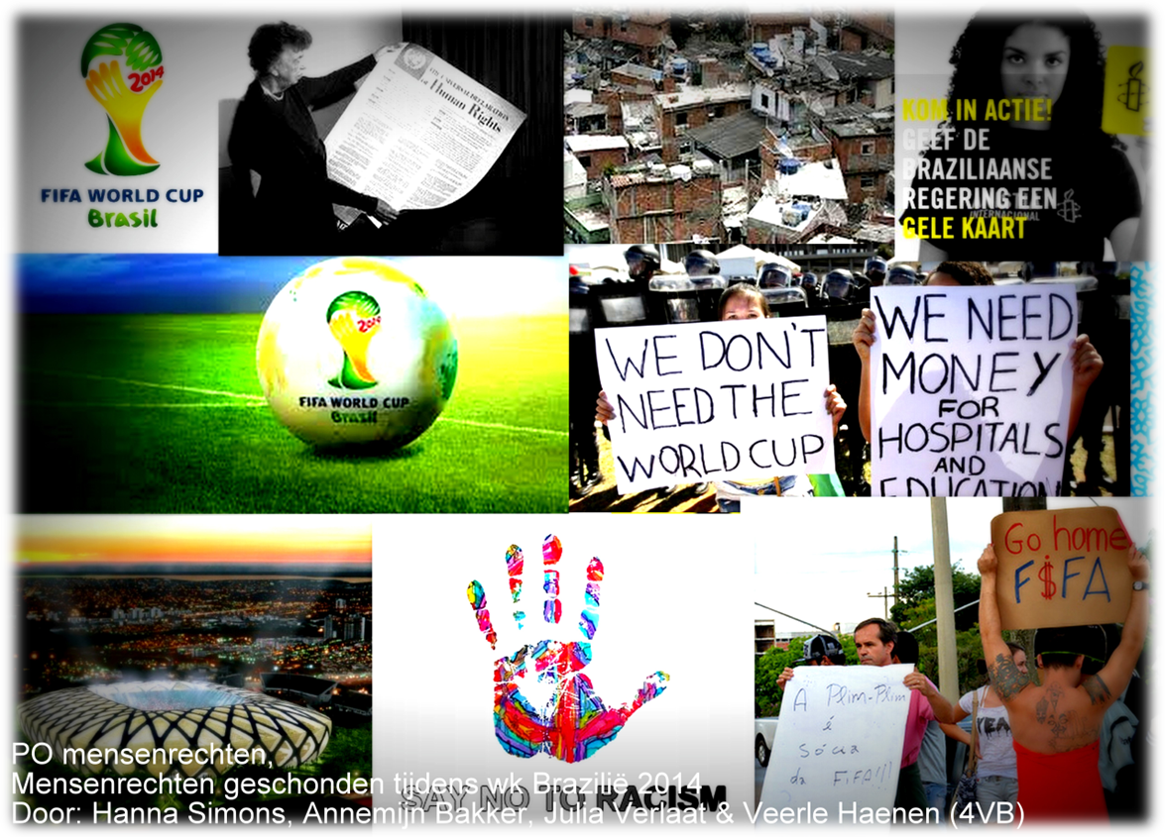

Inhoudsopgave

- Inleiding..................................................................................................Blz.
- Op welke manier werden de mensenrechten van de bevolking tijdens het WK in Brazilië geschonden?....................................................................Blz.
- Welke rol speelde de politie voor de lokale bevolking?.........................Blz.
- Wat doen organisaties zoals Amnestie om de situatie in Brazilië te verbeteren?............................................................................................Blz.
- Wat was de rol van de FIFA bij het WK in Brazilië?.................................Blz.
- Logboek...................................................................................................Blz.
- Conclusie.................................................................................................Blz.
- Taakverdeling..........................................................................................Blz.
- Taakverdeling..........................................................................................Blz.
- Bronnen..................................................................................................Blz.

Hoofdvraag: Hoe kan men ervoor zorgen dat de voorbereidingen van de Olympische spelen, in 2016, zonder mensenrechten schending verloopt?

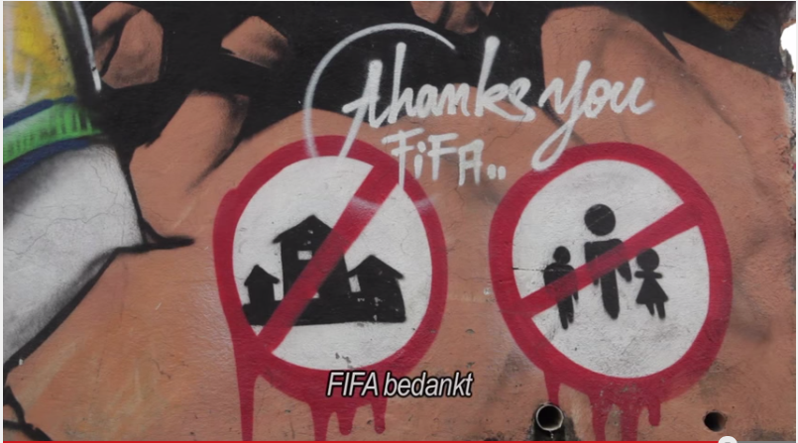
Op welke manier werden de mensenrechten van de bevolking tijdens het WK in Brazilië geschonden?

Tijdens het WK werden de mensenrechten van de Braziliaanse bevolking op verschillende manieren geschonden. In deze deelvraag zullen we verder in gaan op welke manieren dit gebeurde en om welk artikel van de mensenrechten in die concrete situatie gaat.
Artikel 17: ''Je hebt recht op bezit, dat mag niemand zomaar van je afnemen'' Om te beginnen moesten deze zomer 30 000 families gedwongen plaats maken voor het WK in Brazilië en de Olympische Spelen die in 2016 ook hier gehouden zullen worden. De Braziliaanse overheid wilde/wilt er alles aan doen om een goede indruk achter te laten bij de buitenwereld, van bijvoorbeeld de stad Rio de Janeiro. Vooral veel sloppenwijken werden daarom gesloopt waar vervolgens nieuwe wegen (naar het stadion), luxe hotels, nieuwbouw en sportvelden aangelegd werden. Vaak gebeurde het verhuizen uit de sloppenwijken niet zachtzinnig waarbij geweld en dwang een rol speelde. Vele families in de favela's wisten niet of en wanneer ze uit hun huis werden gezet. De families werden namelijk erg slecht ingelicht over de verhuizingen. Het kwam dan ook Vaker voor dat er plots iemand op de stoep stond die vervolgens zei dat men zijn huis moest verlaten. Meestal kreeg men geen andere woning aangewezen. Ook de gezinnen die al jaren in de favela's woonden moesten naar onveilige en ongezonde gebieden ver buiten de stad verhuizen. Artikel 17 van de Universele Rechten van de Mens wordt hier niet nagestreefd, afgelopen zomer hebben namelijk veel Braziliaanse inwoners moeten verhuizen en dit bezit moeten verlaten.
Artikel 3: ''Je hebt recht op leven, vrijheid en veiligheid.'' Verder werd ook op de straat de rechten van de mens geschonden door extreem politiegeweld die hier een grote rol speelde. Zo gebruikte de militaire politie regelmatig vuurwapens, traangas en andere chemische producten om de niet gewelddadige (vreedzame) demonstranten en journalisten te bestrijden. Artikel 3 waarin het recht op veiligheid wordt beschreven wordt niet nageleefd, op straat was het namelijk erg onveilig. In de volgende deelvraag zullen we hier uitgebreid op terug komen.
Artikel 23.1.: ‘’Een ieder heeft recht op arbeid, op vrije keuze van beroep, op rechtmatige en gunstige arbeidsvoorwaarden en op bescherming tegen werkloosheid.’’
Artikel 24: ‘’Een ieder heeft recht op rust en op eigen vrije tijd, met inbegrip van een redelijke beperking van de arbeidstijd, en op periodieke vakanties met behoud van loon.’’
De vakbond FNV liet (een Nederlandse organisatie die actief is op het terrein van werk en inkomen) weten dat bij de bouw van de stadions veiligheidsvoorschriften overtreden werden. Hierdoor kwamen bij de bouw acht mensen om het leven. De levensbedreigende bouwsituaties waren vooral te wijten aan de te hoge tijdsdruk waaronder de stadions werden gebouwd. Zo blijkt ook uit het volgende krantenbericht van nrc op 14 mei 2014: ''Een maand voor WK in Brazilië is 'helft van projecten niet af''. Dit artikel laat weten dat er in de maand voor het WK slechts 68 projecten rond om de bouw voltooid waren van de in totaal 167. Artikel 23.1. werd dus ook geschonden: er golden voor de bouw van de verschillende projecten namelijk geen gunstige arbeidsvoorwaarden. Ten slotte ontstonden de gevaarlijke bouwsituaties mede doordat de bouwvakkers vaak diensten van 12 uur draaiden en ze hadden geen tot weinig vakantiedagen. Artikel 24 werd dus geschonden: De bouwvakkers van de verschillende projecten rondom het WK hadden namelijk vaak veel te lange diensten en geen tot weinig vakantie dagen.

Welke rol speelde de Braziliaanse politie binnen het WK?
Zoals in de vorige deelvraag omschreven is, zijn de mensenrechten van de bevolking in Brazilië op grote schaal geschonden. De politie zou er eigenlijk moeten zijn om de rechten van deze mensen juist te beschermen, maar dit WK in Brazilië was dat niet altijd het geval. Er hebben zich meerdere gevallen voorgedaan waarin de politie er juist voor gezorgd heeft dat de mensenrechten van verschillende mensen geschonden zijn.
Het geweld rondom het WK vond vooral plaats in de sloppenwijken van de grote steden. Bijna elke dag zijn er dodelijke slachtoffers gevallen, en dit is hier nog steeds vaak het geval. Ook buiten de grote steden worden de mensenrechten op grote schaal geschonden, hier vinden vooral veel huisuitzettingen plaats voor grootschalige landbouwactiviteiten. Dat de politie veel onnodig geweld kan gebruiken, komt onder andere door de straffeloosheid van politiegeweld en het feit dat veel politie niet goed is opgeleid in het omgaan met demonstraties.
Er zijn verschillende gevallen geweest van mensenrechtenschending door de politie rondom het WK in Brazilië. Hier volgt een voorbeeld van een nieuwsbericht die hierover gaat: Halverwege 2013 demonstreerden Brazilianen massaal tegen de gevolgen van het komende WK. Alleen al in Rio de Janeiro gingen meer dan 300.000 mensen de straat op. Zij protesteerden bijvoorbeeld tegen grootschalige huisuitzettingen om plaats te maken voor stadions, hotels en toegangswegen, tegen drastische prijsverhogingen en tegen het feit dat de overheid veel geld uitgeeft aan stadions en niet aan betere gezondheidszorg, onderwijs en andere sociale voorzieningen. De politie reageerde met onnodig en buitensporig geweld tegen demonstranten. Er vielen veel gewonden, mede doordat de agenten niet goed getraind zijn in het omgaan met demonstraties en het gebruik van niet-dodelijke wapens als traangas, rubberkogels en knuppels.
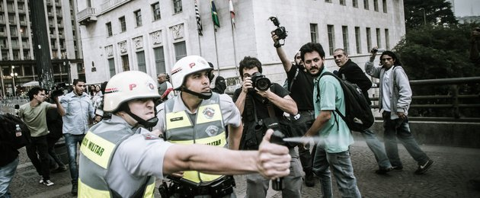
Er zijn nog veel meer voorbeelden van dit soort schendingen van de rechten van voornamelijk demonstranten en journalisten door de politie. Uit deze berichten kun je afleiden dat bij demonstraties tijdens het WK voetbal in Brazilië veel mensen slachtoffer zijn geworden van intimidatie en onnodig geweld van politie en leger. Veel onschuldige mensen zijn ook strafrechtelijk vervolgd, en advocaten werd het regelmatig onmogelijk gemaakt hun werk te doen. Enkelen van hen zijn zelfs gearresteerd toen ze de militaire politie naar hun identificatie vroegen, wat belangrijk is voor een eventuele aanklacht wegens politiegeweld. Het Amnesty-rapport “They use a strategy of fear: Protecting the right to protest in Brazil’’ beschrijft de schendingen van de rechten van demonstranten door de Braziliaanse veiligheidstroepen in het afgelopen jaar. De politie en het leger hebben onder andere traangas en rubberen kogels tegen vreedzame demonstranten gebruikt, ook zijn er mensen willekeurig gearresteerd. Tijdens het WK zijn de maatregelen van politie en leger tegen demonstranten nog harder geworden. Amnesty International dringt bij de Braziliaanse autoriteiten aan op een onderzoek naar het machtsmisbruik door de militaire politie.

Wat doen organisaties zoals Amnesty en Ibiss om de situatie in Brazilië te verbeteren?
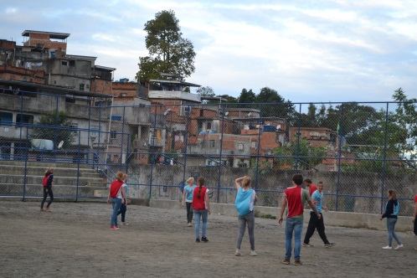
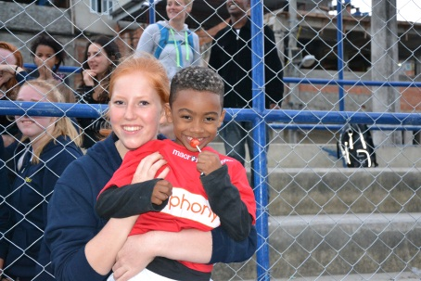
Je hebt verschillende organisaties die bezig zijn in Brazilië om daar de situatie te verbeteren. Ik (Annemijn) ben deze zomer in Rio de Janeiro geweest en heb gezien dat er veel wordt gedaan om de situatie te verbeteren. Zo is de organisatie ‘Ibiss’ erg druk bezig met het herstellen van de situatie, zowel voor als na het WK. Ze doen van alles om zo veel mogelijk mensen/jongeren uit de favela’s te halen en ze een beter leven te geven. Zo bieden ze de jongeren de kans om zich bijvoorbeeld op sport te richten, vooral voetbal, door bijvoorbeeld voetbaltrainer te worden.
Het project FavelaStreet
Samen met een jongetje uit de Favela, bij het project Favelastreet
Ik heb ook projecten gezien die Ibiss heeft opgezet, en een daarvan is Favelastreet. Dit project staat in de favela Penha en dit is bedoeld zodat kinderen van de straat blijven (niet in aanraking komen met drugs en geweld) door bijvoorbeeld te gaan voetballen. Er zijn inmiddels al veel mensen die zich als vrijwilliger hebben aangemeld bij Ibiss (zowel Brazilianen als Nederlanders) en de baas is een Nederlander. Ik heb ook veel met de baas van Ibiss gesproken, Nanko van Buuren. Hij heeft deze organisatie 25 jaar geleden opgezet, omdat hij onder de indruk was van de erge levenssituatie van de favela-bewoners (van Rio de Janeiro) en hij wilde meewerken aan hun ‘positieve’ levensverbetering.
Nanko heeft door middel van vertrouwen in de mensen en met veel hulp van andere organisaties een hele goed lopende stichting op gezet. Hij vertelde mij dat er nog regelmatig strijd is tussen de drugsbazen van de favela en de politie, ook nog na het WK. Hierbij worden onschuldige mensen gedood door de politie. Dit is een schending van de mensenrechten door de politie. De mensen buiten de favela’s hebben (bijna) allemaal geen idee dat hier sprake van is en ook op tv worden dit soort dingen nauwelijks uitgezonden. Het is dus belangrijk dat hier wel aandacht voor komt, zo dat dit kan stoppen!

Amnesty is een andere organisatie die zich druk bezig houdt met de mensenrechten in verschillende landen. Een van die landen is Brazilië, en hun doel is om daar om net als Ibiss zoveel mogelijk mensen een beter leven te geven en het geweld te stoppen. Maar dat is makkelijker gezegd dan gedaan…
Amnesty heeft een aantal doelen op rij gezet met wat ze willen bereiken in Brazilië. Een paar van die doelen zijn: ‘Geen buitensporig en onnodig politiegeweld tegen demonstranten. Goede training van politie, mobiele eenheid en leger in het omgaan met demonstraties. Duidelijke regels voor het gebruik van niet-dodelijke wapens die overeenkomen met internationale richtlijnen.’ Hun hoofddoel is ‘Stop onnodig politiegeweld’, want zodra de politie het goede voorbeeld geeft door niet onnodig geweld te plegen, hebben ze kans dat de favela-bewoners en drugsbendes dat gaan overnemen.

Wat was de rol van de FIFA bij het WK in Brazilië?

De FIFA is de internationale organisatie voor de sport voetbal. De FIFA organiseert en beheert grote internationale voetbaltoernooien, waaronder het WK, voor mannen en vrouwen, en de iets minder bekende Confederations Cup. Maar misschien de belangrijkste rol van de FIFA: het vaststellen van regels en het organiseren van het optreden van de arbitrage. Zo treed de FIFA op bij arbitraire gevallen, ze oordeelt bijvoorbeeld over de straffen van spelers die bij een incident zijn betrokken. De FIFA heeft dus een behoorlijk aantal belangrijke taken, en heeft daarmee ook een grote verantwoordelijkheid. Ook maakt de FIFA zich sterk voor het verminderen van kinderarbeid. Zo laten ze duidelijk op hun site zien dat ze zich hard inzetten om de arbeidsvoorwaarden in landen waar voetbalproducten worden gemaakt te verbeteren.
In 2014 heeft de FIFA het wereldkampioenschap voetbal in Brazilië georganiseerd. In aanloop naar het toernooi kwamen er steeds meer dubieuze praktijken in de schijnwerpers te staan. Berichten over land roof, bouwongelukken, politiegeweld, massademonstraties, milieuproblemen en corruptie wisselden elkaar af in de internationale media. Bij deze deelvraag nemen we als voorbeeld de bouw van de stadions en de uitbreiding van een vliegveld, waar veel mensenrechten zijn geschonden. De gang van zaken bij de bouw van de stadions zou je als symbolisch kunnen zien voor de andere omstandigheden als huisuitzettingen en drastische prijsverhogingen.
De bouw van een aantal stadions lag al snel achter op schema. De FIFA heeft geen directe verantwoordelijkheid over de bouw van deze stadions. Dit komt doordat de FIFA bij de bouw van nieuwe stadions voor hun toernooien bouwbedrijven betrekt, waardoor de verantwoordelijkheid dus vooral bij deze bedrijven ligt. In het geval van het WK 2014 heeft de FIFA Braziliaanse besloten vennootschappen aangesteld voor de bouw van de stadions. Wat opvalt is dat bij alle 12 stadions die zijn gebouwd wel een enige vorm van stakingen, dodelijke ongevallen, bouwvertragingen, het onderdrukken van vakbonden, het verdringen van lokale ondernemers en gebrekkige veiligheid voor werknemers voor is gekomen. De vraag is bij welke van deze gevallen er mensenrechten geschonden zijn.
Al tijdens het begin van de organisatie van het WK 2014 werden er mensenrechten geschonden: Het plan was om het vliegveld van Sao Paulo uit te breiden om de toeristenstroom bij het WK op te kunnen vangen. In september 2013 bleken 111 werknemers te wonen in krotten naast de bouwplaats van het vliegveld. Zij hebben een arbeidsplaats moeten kopen en zijn vervolgens verhuisd. De arbeidsplaatsen bleken na aankomst in eerste instantie niet te bestaan. Pas na enige tijd konden de werknemers aan de slag. Een arbeidsadvocaat beschreef de leefomstandigheden 'als gelijk aan slavenarbeid'. Het verantwoordelijke bouwbedrijf is OAS. Zo zie je dat de FIFA ook hier een bedrijf heeft ingeschakeld. Dit betekent dus weer dat er geen directe verantwoordelijkheid bij de FIFA ligt.
Hieronder zie je een overzicht van de bedrijven die verantwoordelijk zijn voor elk stadion. De FIFA zelf stelt dus uitsluitend bedrijven verantwoordelijk.

Stadion | Verantwoordelijk bouwbedrijf
Arena Amazonas (Manaus) | Andrade Gutierrez
Arena das Dunas (Natal) | OAS
Arena Fonte Nova (Salvador) | Odebrecht en OAS
Arena Pernambuco (Recife) | Odebrecht
Castelão (Fortaleza) | Galvão, Serveng en BWA
Estádio Nacional Mané | Andrade Gutierrez en Via
Garrincha (Brasilia) | Engenharia
Maracanã (Rio de Janeiro) | Andrade Gutierrez en Delta
Mineirão (Belo Horizonte) | Construcap, Egesa en Hap

Aan elk stadion dat gebouwd of uitgebreid moest worden zijn één of meerdere bouwbedrijven toegewezen.
We zijn dus tot de conclusie gekomen dat de FIFA hun directe verantwoordelijkheid voor de bouw van de stadions heeft ‘verkocht’ aan bouwbedrijven. Deze (Braziliaanse) bouwbedrijven profiteren aan de ene kant erg; ze hebben een belangrijke en mooie taak gekregen, die ze graag aan hun lijst willen bijschrijven. Ook worden ze natuurlijk best redelijk betaald, hun opdrachtgever is immers de FIFA. Maar een nadeel voor al deze bedrijven: ze dragen de verantwoordelijkheid. Dus op het eerste oog lijkt het toewijzen van de bouw aan de bouwbedrijven door de FIFA een win-winsituatie. Beide partijen hebben er baat bij. Maar zodra er iets misgaat bij deze bedrijven, dragen zij de verantwoordelijkheid. Nu is het niet zo simpel om hun als de schuldige aan te wijzen, namelijk, de FIFA heeft wel als taak ervoor te zorgen dat de organisatie goed verloopt. De FIFA moet als het ware de gang van zaken controleren en indien het nodig is ook bijsturen, wat zeker niet altijd is gebeurd bij het WK 2014. Daarbij hebben we meteen ook het antwoord op de hoofdvraag ‘Wat was de rol van de FIFA bij het WK in Brazilië?’: Het zorgen voor een goed verloop van de organisatie en voorbereiding van het WK. De vraag of dit is gelukt voor de editie van het WK 2014: Grotendeels, nee.

Taakverdeling

Bronnen

- http://www.puntuit.nl/nieuws/buitenland/sloppenwijken_in_brazilie_hebben_weinig_baat_bij_wk_1_834225
- http://www.volkskrant.nl/vk/nl/2668/Buitenland/article/detail/3443117/2013/05/17/Brazilie-schendt-mensenrechten-bij-voorbereiding-WK-en-Spelen.dhtml
- http://www.coolpolitics.nl/wk-in-brazilie-feest-of-mensenrechtenschending/
- http://www.kerkinactie.nl/actueel/2014/06/rode-kaart-voor-brazilie-voor-overtreden-mensenrechten
- http://www.goal.com/nl/news/3667/wk-2014/2013/05/17/3985848/brazili%C3%AB-schond-mensenrechten-bij-bouw-wk-stadions
- http://www.ibiss.info/wk-voetbal-de-voor-en-nadelen-voor-het-gastland-brazilie/
- http://www.ibiss.info/ibiss-tijdens-het-wk/
- http://weblogs.amnesty.nl/mensenrechtenvandaag/2014/07/04/wk-brazilie-een-zweefduik-en-straffeloos-politiegeweld/
- http://www.joop.nl/wereld/detail/artikel/27388_braziliaanse_politie_schiet_met_scherp_bij_wk_protest/
- http://www.amnesty.nl/mensenrechten/landen/brazilie
- http://weblogs.amnesty.nl/mensenrechtenvandaag/2014/07/04/wk-brazilie-een-zweefduik-en-straffeloos-politiegeweld/
- http://www.volkskrant.nl/dossier-wk-voetbal/werknemer-waarschuwde-voor-gevaarlijke-situatie-wk-stadion~a3553248/
- http://weblogs.amnesty.nl/mensenrechtenvandaag/2014/06/04/een-gele-kaart-voor-brazilie/
- http://www.amnesty.nl/mensenrechten/landen/brazilie
- http://www.ibiss.info/wat-doet-ibiss/
- http://www.ibiss.info/over-ibiss/
- http://www.ibiss.info/projecten/
- http://www.ibiss.info/onrust-de-favelas-na-wk/

